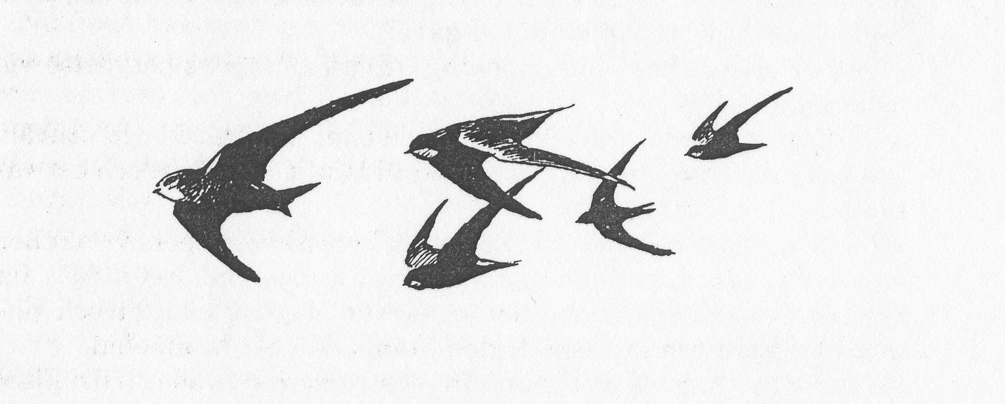
Information från
Erikstens väg- och bryggkassa

På grund av coronapandemin har styrelsen beslutat att ställa in årets gemensamma vårstädning. Vi hoppas dock på individuella insatser.
T.ex
Det kommer att finnas ett lass sand som ska skyfflas ut på sandstranden, först till kvarn gäller.
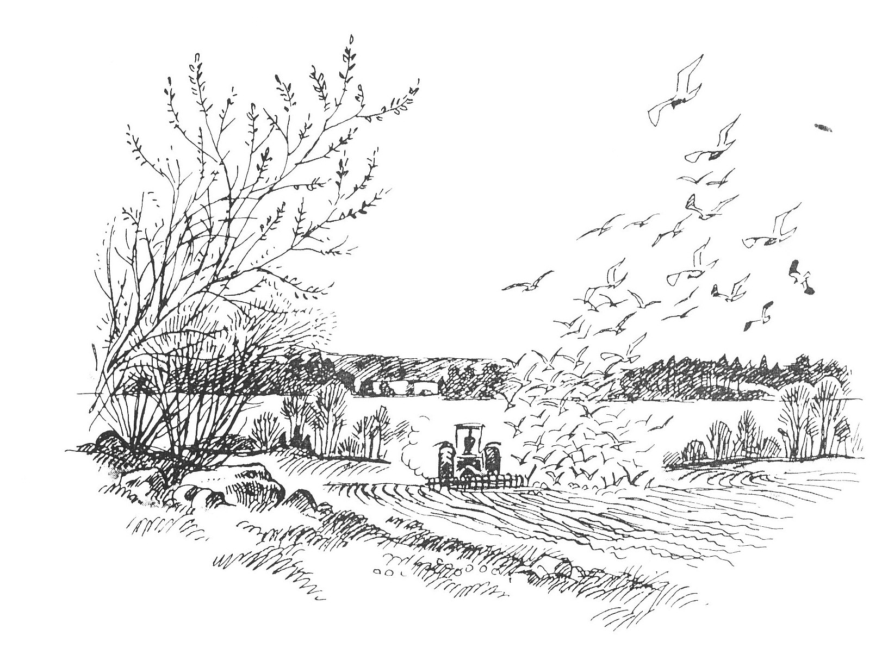
Bord och bänkar vid bryggan behöver tvättas av.
Städning utanför respektive tomt.
Allmänt, städning där ni ser att det ligger skräp.

OBS! Det kommer inte bli någon organiserad bortforsling av skräp.

Till sist hoppas jag att ni alla kan få njuta av våren trots den extra ordinära situation vi befinner oss i.

Odd Hegewald, ordförande

